LAPORAN PRAKTIKUM
MEMBANGUN LANDING PAGE RESPONSIF DENGAN TAILWIND CSS
Desain Web

NAMA | : | Hazwan Fahmi Ghailan
NIM | : | C030325124
KELAS | : | TI AXIOO – 3E
HARI/TANGGAL | : | [Isi sesuai jadwal praktikum]
MATA KULIAH | : | DESAIN WEB
DOSEN PENGAMPU | : | [Isi nama dosen pengampu]

PROGRAM STUDI TEKNOLOGI INFORMASI
JURUSAN TEKNIK ELEKTRO
POLITEKNIK NEGERI BANJARMASIN
2026

TUJUAN PRAKTIKUM
- Menjelaskan konsep utility-first CSS dan penerapannya menggunakan Tailwind CSS.
- Membangun struktur halaman menggunakan flexbox dan grid untuk layout yang responsif.
- Menerapkan kustomisasi tema melalui @theme dan komponen reusable melalui @apply.
- Merancang landing page utuh (single page) yang terdiri dari navbar, hero section, fitur, pricing, testimoni, dan footer.
- Menguji dan memastikan tampilan responsif pada tiga breakpoint (mobile, tablet, desktop).
- Melakukan deployment proyek ke layanan hosting statis (Netlify).
ALAT DAN BAHAN
PERANGKAT | KETERANGAN
Komputer / laptop | Sistem operasi Windows
Node.js & npm | Runtime dan package manager untuk menjalankan Vite
Vite + Tailwind CSS v4 | Build tool dan framework CSS utility-first
Visual Studio Code | Code editor untuk menulis dan menjalankan proyek
Peramban web | Google Chrome, digunakan untuk menjalankan dan menguji tampilan
Git & GitHub | Version control dan penyimpanan kode proyek
Netlify | Layanan hosting untuk proses deployment proyek

HASIL KEGIATAN — DOKUMENTASI PRAKTIKUM MINGGUAN
Dokumentasi berikut merupakan rekap tangkapan layar (screenshot) hasil pengerjaan tiap sesi praktikum Desain Web dari minggu ke minggu.
- Praktikum 1
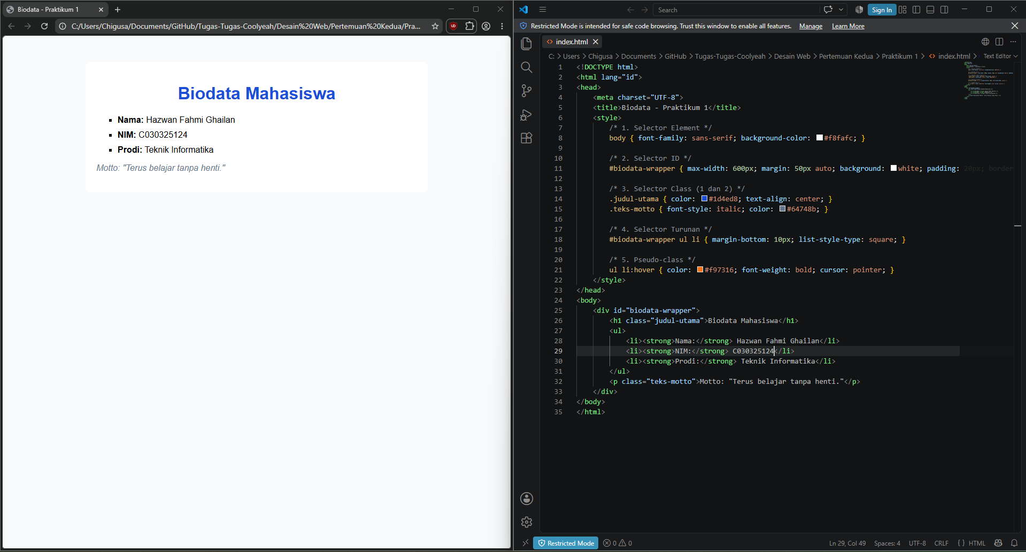
- Praktikum 2
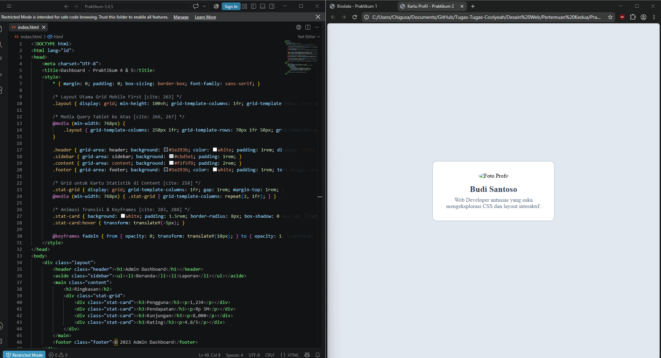
- Praktikum 3, 4, 5
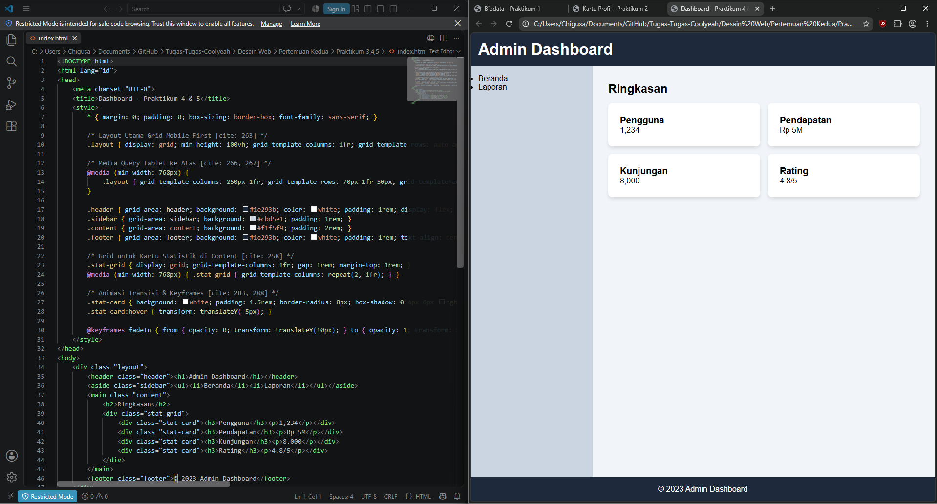
- Praktikum 6
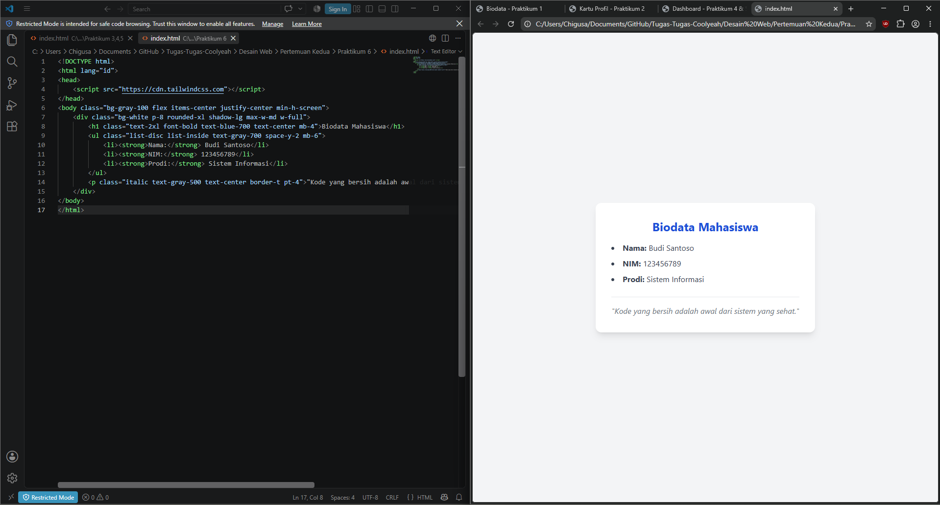
- Praktikum 7
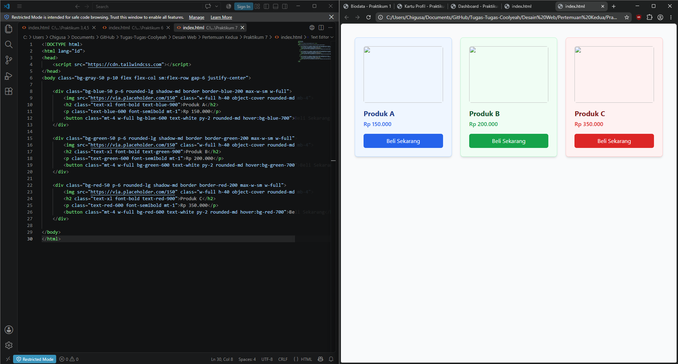
- Praktikum 8, 9
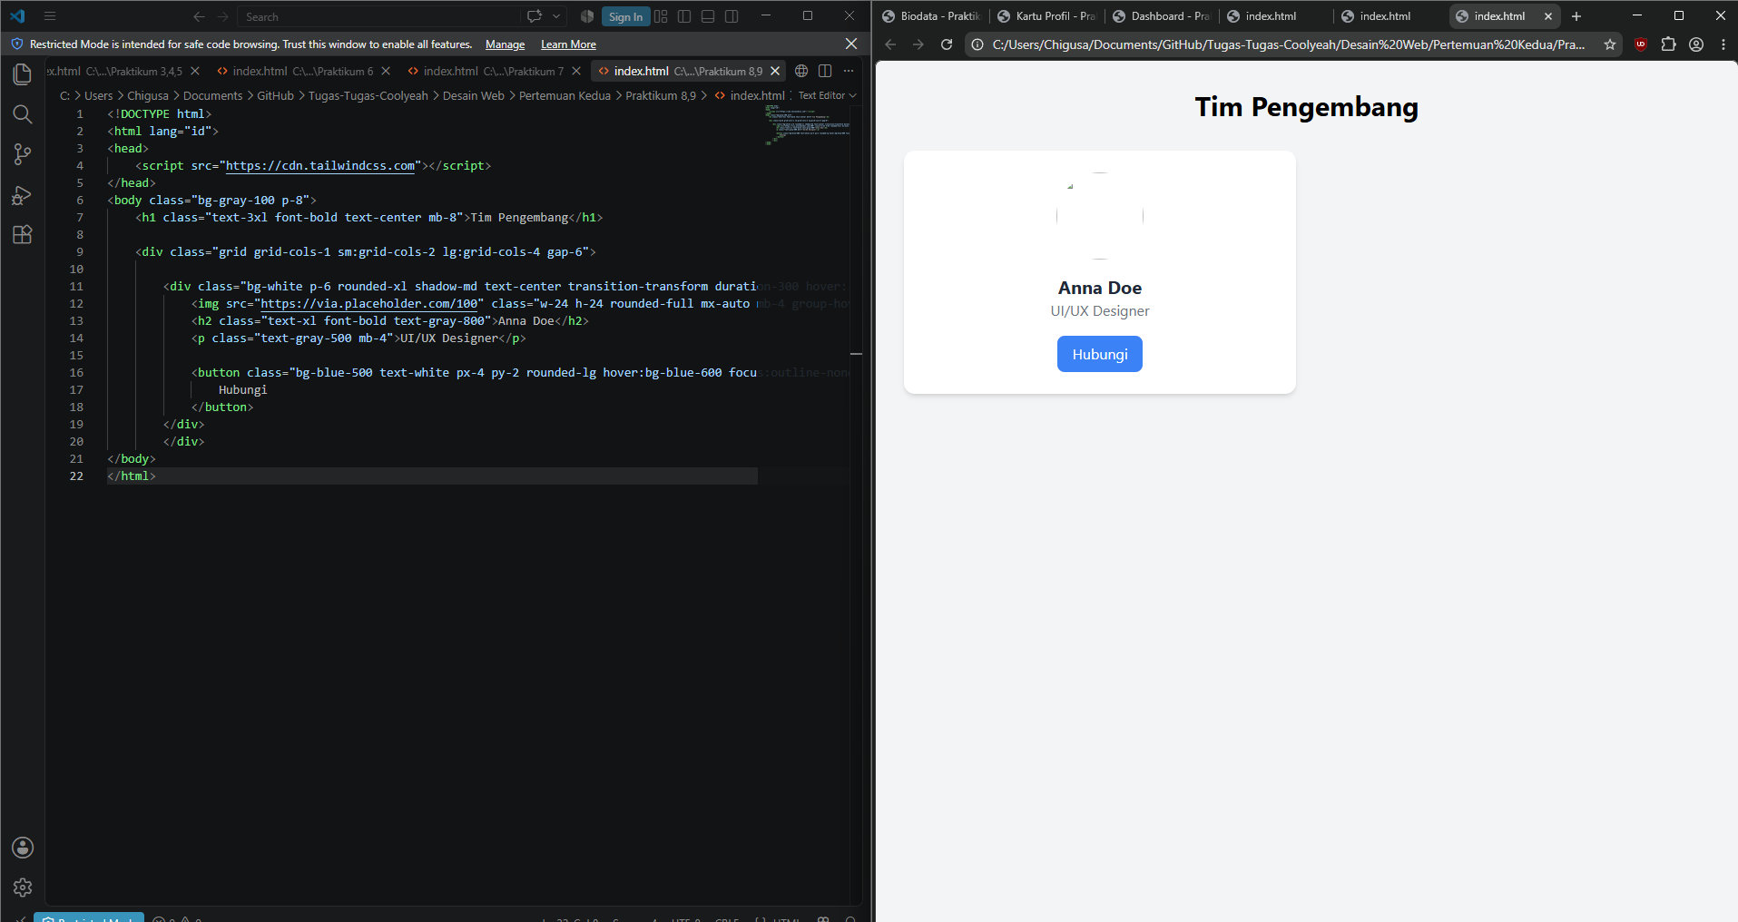
- Praktikum 10
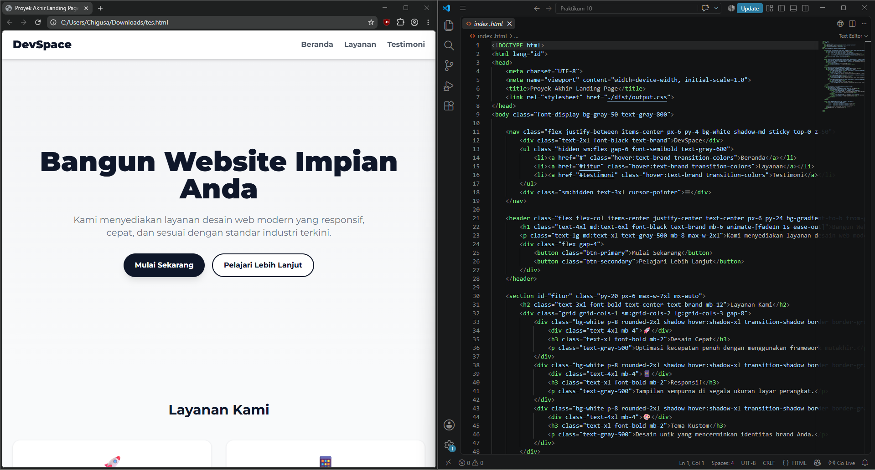

HASIL KEGIATAN — PROYEK AKHIR (DESKRIPSI PROYEK)
Landing page single page bertema perusahaan fiktif “Chigusa Corporate” dibangun menggunakan Vite dan Tailwind CSS v4. Proyek ini terdiri dari Navbar responsif dengan menu yang collapse menjadi ikon hamburger di layar mobile, Hero Section berisi judul, sub-judul, dan tombol CTA (Call to Action) beranimasi, Section Fitur/Layanan berisi tiga kartu keunggulan dalam grid responsif, Section Pricing dengan empat paket berlangganan (Beginner, Pro, Max, dan Enterprise), Section Testimoni yang disusun menggunakan flexbox, serta Footer berisi informasi kontak dan tautan sosial media.
Proyek juga menerapkan warna kustom melalui direktif @theme dan dua komponen kustom (btn-primary dan btn-secondary) melalui direktif @apply, sesuai dengan ketentuan modul praktikum. Sebagai nilai tambah, ditambahkan pula animasi scroll-reveal menggunakan IntersectionObserver serta tombol WhatsApp mengambang yang muncul otomatis saat halaman di-scroll hingga bagian bawah.
Fitur yang Diimplementasikan
- Navbar responsif dengan hamburger menu di tampilan mobile
- Hero Section dengan judul, sub-judul, dan tombol CTA beranimasi
- Section Fitur/Layanan — 3 kartu keunggulan dalam grid responsif
- Section Pricing — 4 paket berlangganan (Beginner, Pro, Max, Enterprise)
- Section Testimoni disusun menggunakan flexbox
- Footer berisi kontak dan tautan sosial media
- Warna kustom melalui @theme dan komponen kustom melalui @apply
- Animasi scroll-reveal (IntersectionObserver) dan tombol WhatsApp mengambang

CARA MENJALANKAN PROJECT
- Clone atau extract folder project, lalu buka terminal pada folder tersebut.
- Jalankan perintah npm install untuk memasang seluruh dependencies.
- Jalankan perintah npm run dev, lalu buka http://localhost:5173/ pada peramban.

HASIL KEGIATAN — PENGUJIAN TAMPILAN RESPONSIF
Pengujian responsivitas dilakukan pada tiga ukuran layar menggunakan Chrome DevTools (device toolbar) serta pada perangkat sungguhan, guna memastikan seluruh elemen (navbar, grid kartu, dan tipografi) menyesuaikan dengan baik di setiap breakpoint Tailwind.
Tampilan Desktop
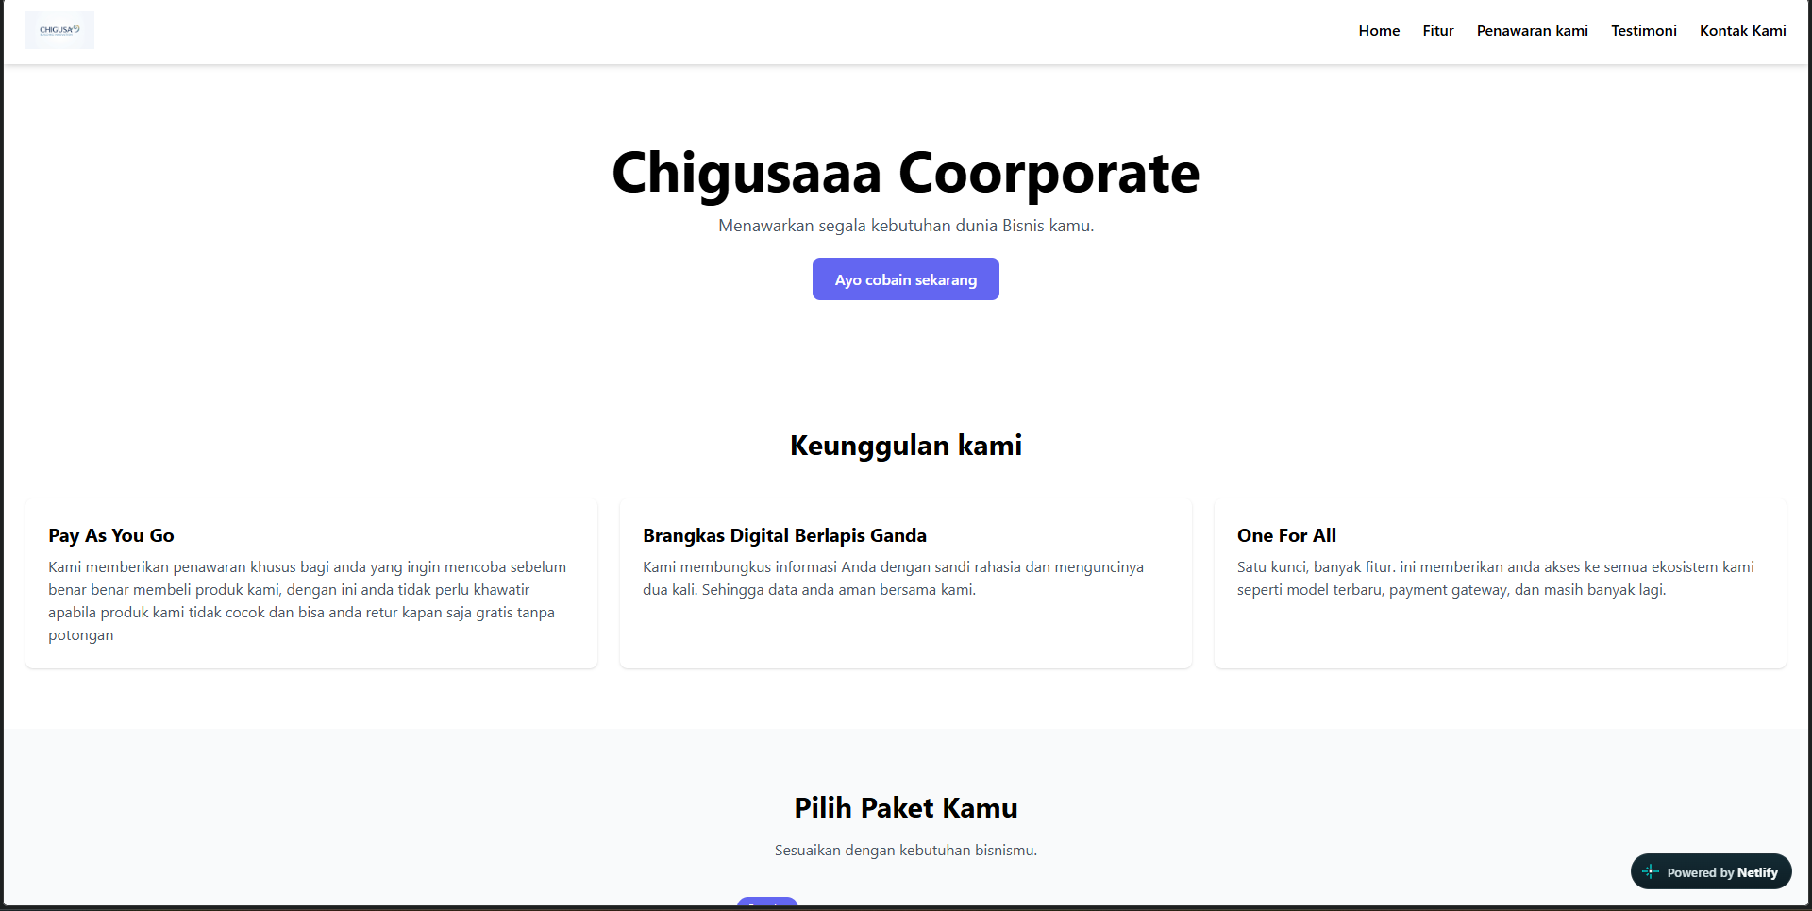
Gambar 1. Tampilan landing page pada layar desktop
Tampilan Tablet
(Rekayasa/mockup tampilan tablet berdasarkan struktur layout situs, dibuat karena screenshot langsung dari perangkat tablet tidak tersedia)
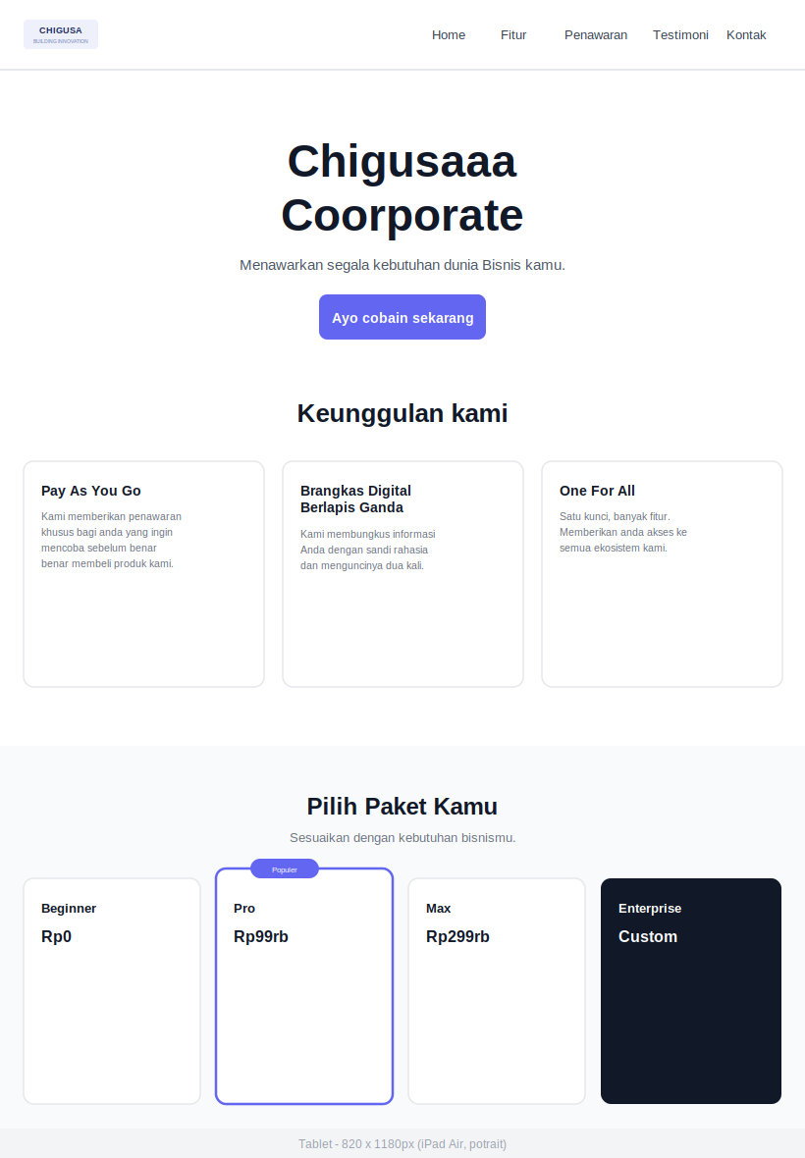
Gambar 2. Tampilan landing page pada layar tablet (mockup)
Tampilan Mobile
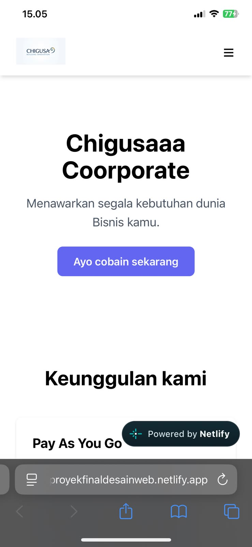
Gambar 3. Tampilan landing page pada layar mobile
PEMBAHASAN
Responsivitas dirancang dengan pendekatan mobile-first khas Tailwind CSS: kelas dasar (tanpa prefix) berlaku untuk layar mobile, kemudian ditimpa oleh kelas berprefix md: pada breakpoint 768px ke atas sehingga grid kartu berubah dari satu kolom menjadi beberapa kolom, dan menu navbar berubah dari ikon hamburger menjadi daftar menu penuh.
Direktif @theme digunakan untuk mendefinisikan warna kustom (brand-500) sekali di style.css sehingga dapat dipakai berulang melalui utility class seperti bg-brand-500 dan text-brand-500 di seluruh halaman. Direktif @apply digunakan untuk membungkus kombinasi utility class yang berulang (padding, warna, radius, transisi) menjadi dua komponen reusable, yaitu btn-primary dan btn-secondary, sehingga markup HTML tetap ringkas dan konsisten.
Proyek kemudian di-deploy ke Netlify dengan build command npm run build dan publish directory dist, sehingga hasil akhir dapat diakses secara publik tanpa perlu menjalankan server secara lokal.
KESIMPULAN
- Tailwind CSS mempermudah pembangunan antarmuka responsif karena utility class dapat dikombinasikan langsung pada markup tanpa perlu menulis CSS terpisah untuk sebagian besar kebutuhan tampilan.
- Direktif @theme dan @apply terbukti efektif untuk menjaga konsistensi visual (warna dan komponen tombol) tanpa mengulang utility class yang sama di banyak tempat.
- Pendekatan mobile-first pada Tailwind CSS memudahkan pengujian tampilan di tiga breakpoint (mobile, tablet, desktop) karena cukup menambahkan prefix breakpoint pada class yang sudah ada.
- Proses deployment ke Netlify berjalan sederhana karena Netlify dapat langsung mendeteksi proyek berbasis Vite melalui build command dan publish directory yang sesuai.
LAMPIRAN
Live demo (Netlify) : https://proyekfinaldesainweb.netlify.app
Repository (GitHub) : [Isi tautan repository GitHub]

